Консультации для родителей детей среднего дошкольного возраста

«Игрушка для пятилеток»

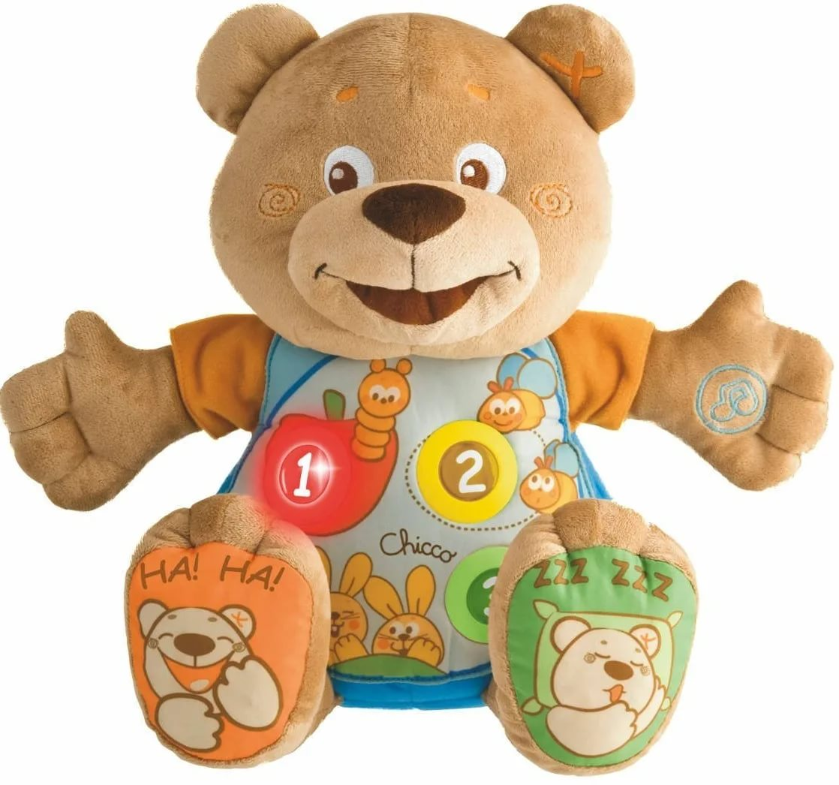

Давайте вспомним наше детство. Что сразу приходит на ум? Конечно, тёплые мамины руки, и любимый плюшевый мишка (кукла, зайчик и т. д. – у каждого своё). Именно с игрушками у большинства людей ассоциируется детство. Но, кроме личной ценности для каждого из нас, игрушка обладает общечеловеческой ценностью, так как представляет собой творение не менее грандиозное, чем компьютер. Кроме того, нет в мире учителя и воспитателя более грамотного и весёлого одновременно. Поэтому относиться к выбору игрушек, по крайней мере, взрослым нужно очень серьёзно.
К 4-5-ти годам живейший интерес у ребёнка начинают вызывать всевозможные наборы семей, солдатиков, зверушек. Ребёнок начинает придумывать с ними различные варианты игр. Вообще, в этом возрасте ребёнку начинают быть доступными все виды игрушек: и кукла, и строительный материал, и головоломки, и атрибуты профессиональной деятельности, и различные технические игрушки. Игровые предпочтения начинают делиться по половому признаку: мальчики выбирают машинки и оружие, а девочки кукол и всё, что с ними связано. Но и у тех, и у других продолжает развиваться интерес к различным видам мозаики и лото. К 6-ти годам у ребёнка просыпается интерес к моделированию, конструированию, т.е. к тем играм, которые позволяют ему что-нибудь смастерить своими руками.
Все вышеперечисленные игрушки можно отнести к так называемым «готовым формам», т. е. эти игрушки изготовлены фабричным способом и в них уже заложено функциональное назначение. Но существует ещё одна, не менее важная группа - предметы-заместители. Она включает в себя, с точки зрения взрослого, совершенно ненужные вещи, а точнее - мусор, но для ребёнка это наиценнейший материал для развития фантазии и творчества. Это всевозможные лоскутки, тряпочки, коробочки, обрубки дощечек или палочек, кружочки, обломки чего-нибудь и т. д.
Введение этих предметов целесообразно с 2-3-х лет, так как именно в этот период происходит развитие активной речи, а предметы-заместители ставят малыша перед необходимостью называния их реально существующим и принятым по отношению к тому или иному предмету словом. Кроме того, они способствуют расширению жизненного пространства за счёт введения воображаемой ситуации (это замечательное «как будто»!). Вы скажете: «Всё это хорошо, но каждая из перечисленных игрушек стоит денег и не каждая семья может их позволить!» Да, это, несомненно, так. Но важно запомнить правило: Игрушки надо выбирать, а не собирать! Естественно, вы не сможете не купить своему ребёнку какие-то игрушки. Но при желании все игрушки можно сделать своими руками и выглядеть для ребёнка они будут не менее красивыми и ценными, чем купленные в магазине. Включайте свою фантазию - и у вас всё получится. Во-первых, папа из обрезков дерева может изготовить великолепную кукольную мебель, смастерить машинку, во-вторых, мама может пошить из остатков пряжи или ткани великолепную куклу и одежду для неё, в-третьих, лото и головоломки можно вырезать самим из газет и журналов. С одной стороны, это экономия бюджета, а с другой - хорошая возможность сплочения семьи.
Хотелось бы остановиться ещё на одном моменте - выборе игрушек. Если вы хотите купить своему ребёнку новую игрушку, руководствуйтесь 4-мя правилами.
Игрушка должна быть:
1. Безопасной (просмотрите качество материала, из которого она сделана;)
2. Эстетичной на вид;
3. Соответствовать возрасту;
4. Многофункциональной (чем больше действий ребёнок сможет выполнить с игрушкой, тем лучше).

В заключении необходимо напомнить вам, дорогие родители, что никакая, даже самая лучшая игрушка, не может заменить живого общения с любимыми папой и мамой!



